坦克大战项目总结
- 游戏规则
- 玩家的操控：
玩家一： W A S D 控制上下左右 空格 发射子弹 R 换子弹
玩家二：方向键控制上下左右 |\键发射子弹 “ 换子弹
- 游戏规则：
如果己方坦克没有生命值或者鹰巢被攻击，则游戏结束。
在闯关模式中，如果击败了最终的boss则会获得胜利。
每击毁一辆敌方坦克分数会加一，敌方坦克在被击毁时有几率掉落道具，每种道具有不同的用途。
在闯关模式：一共有三关，每关得到六分可进入下一关，最后一关为BOSS，击败BOSS即可获得胜利。
在无尽模式：，双人模式，无法攻击队友，得到六分会进入到下一关，关卡无限。
自定义模式：自定义地图中的元素，放置完成之后点击开始游戏便会生成玩家坦克，进行游戏。
对战模式：双人模式，在此模式中可以攻击队友，击败对方的一方获得胜利。
- 关于障碍物的声明：
草：部分草可以掩盖行踪，部分草可以从上面压过去
海洋：无法穿过，子弹也无法穿过
砖块：无法穿过，普通子弹可以击毁砖块
铁块：无法穿过，只有穿甲弹能击毁
冰：在冰上面移动速度会减慢，离开冰面后移动速度会恢复。
防御塔：防御塔每隔一段时间会向四周的随即方向发射四枚子弹，防御塔不可击毁，其发射的子弹既可以攻击敌方坦克，也可以攻击己方坦克
- 设计文档
- 类图
  - 坦克类图
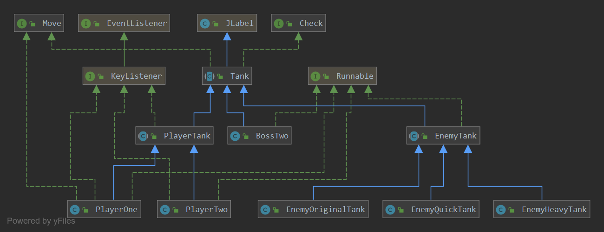
（2）、子弹类图
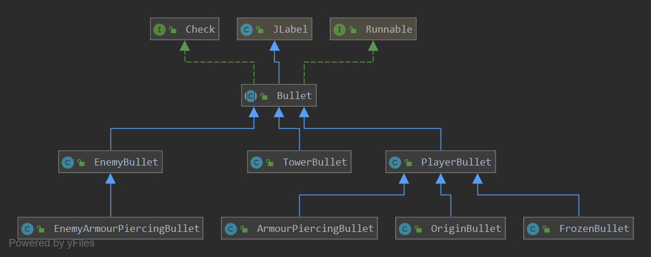
（3）、地图类图
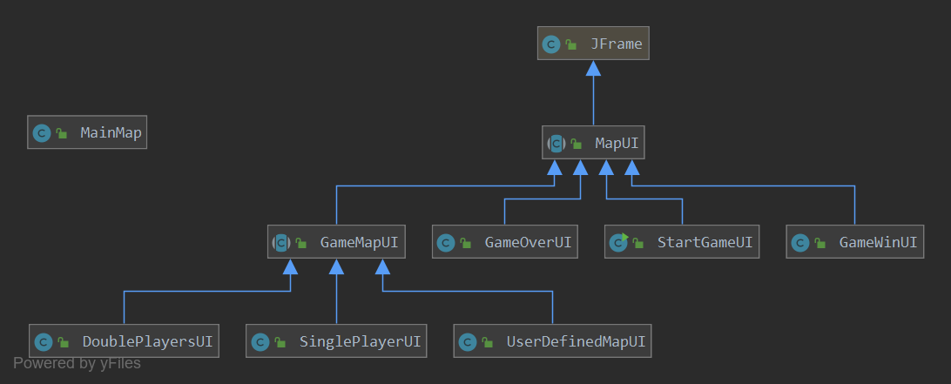

- 用例图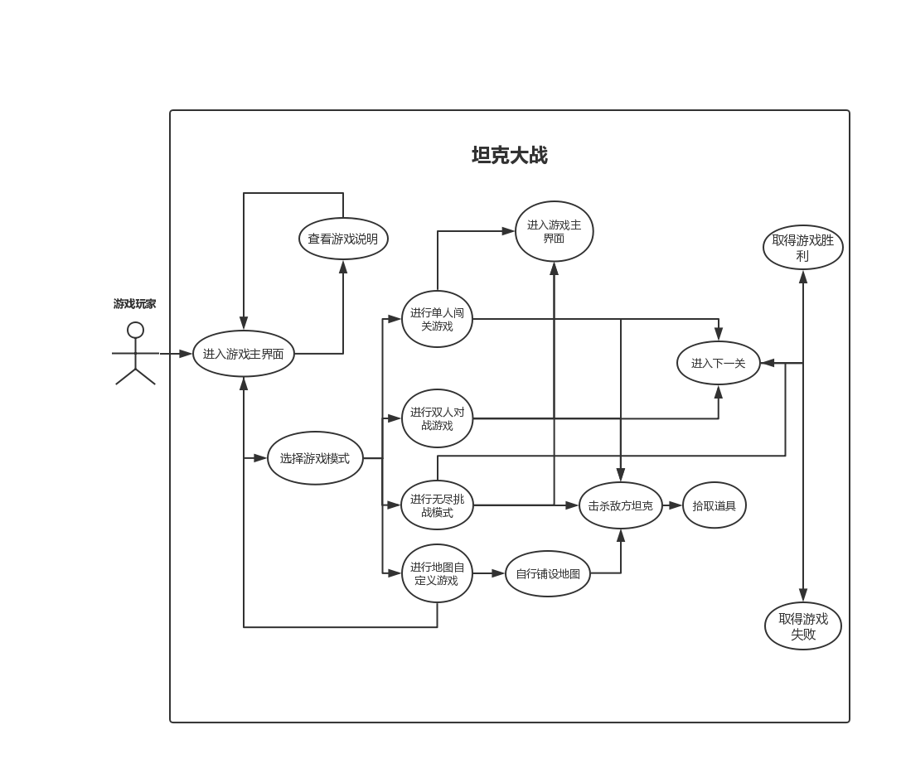
- 时序图
（1）、关卡跳转
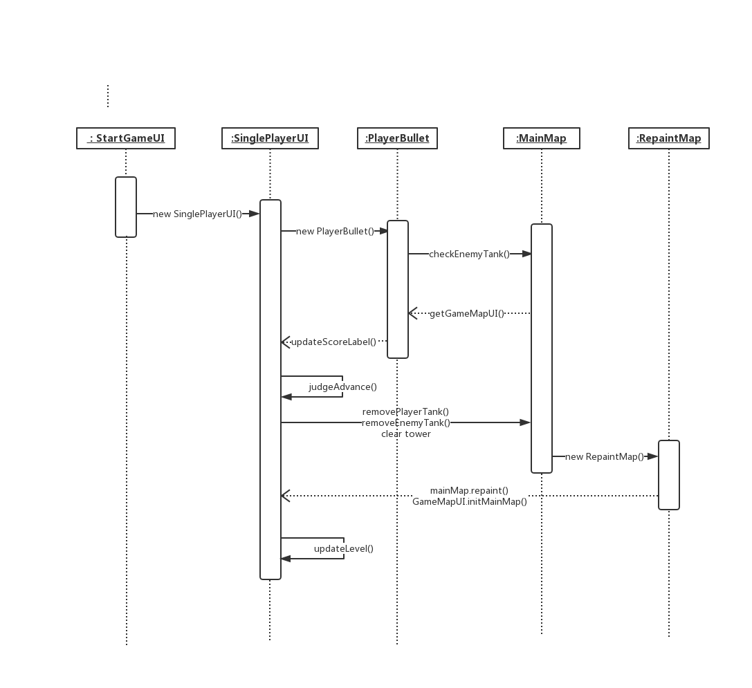
- 、发射子弹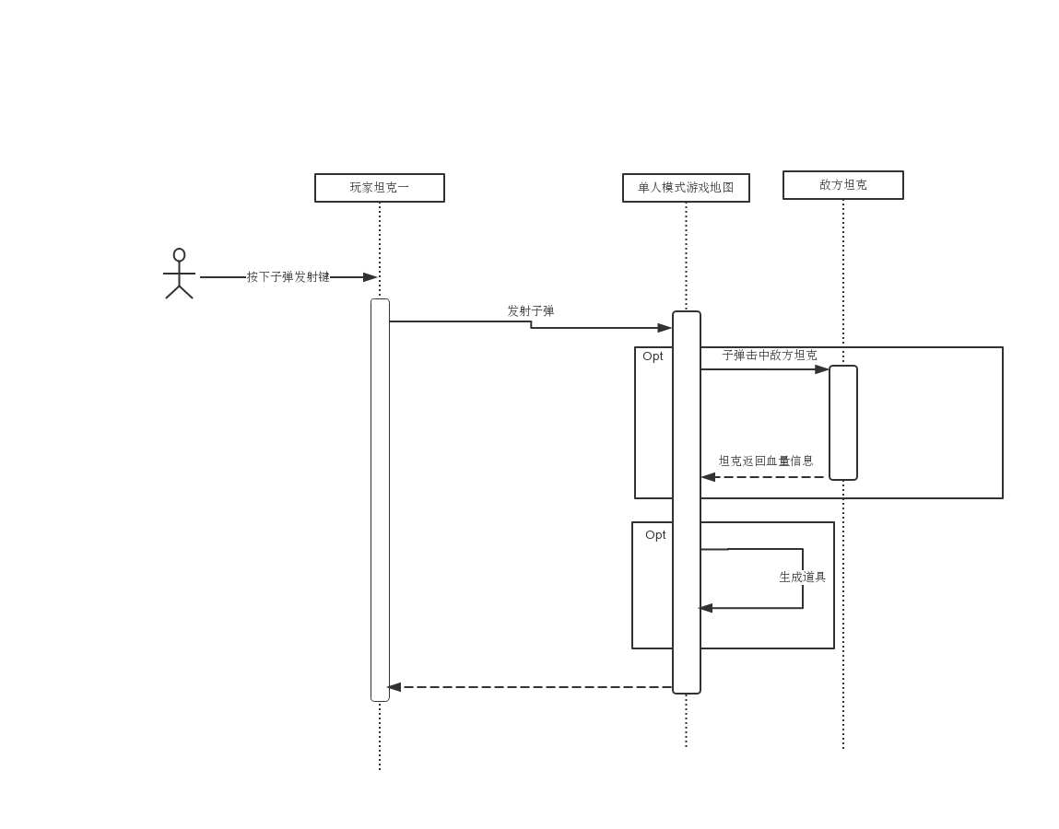
- 坦克移动
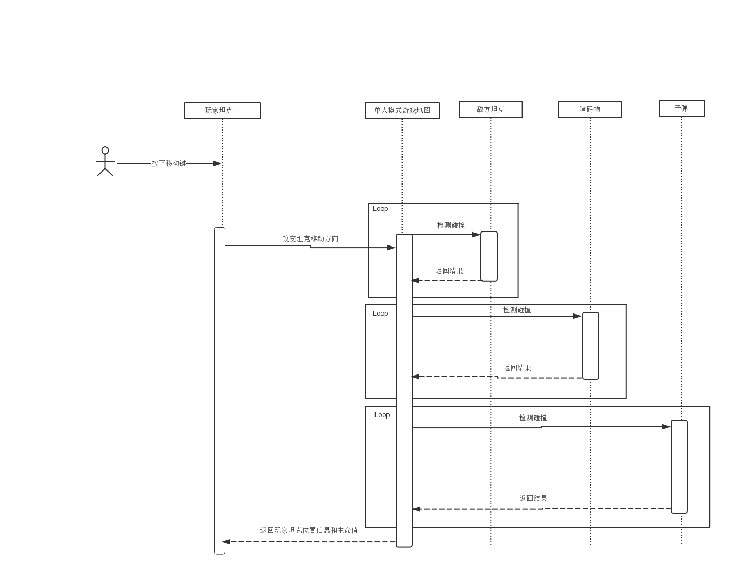
- 、选择游戏模式
- 、道具的拾取
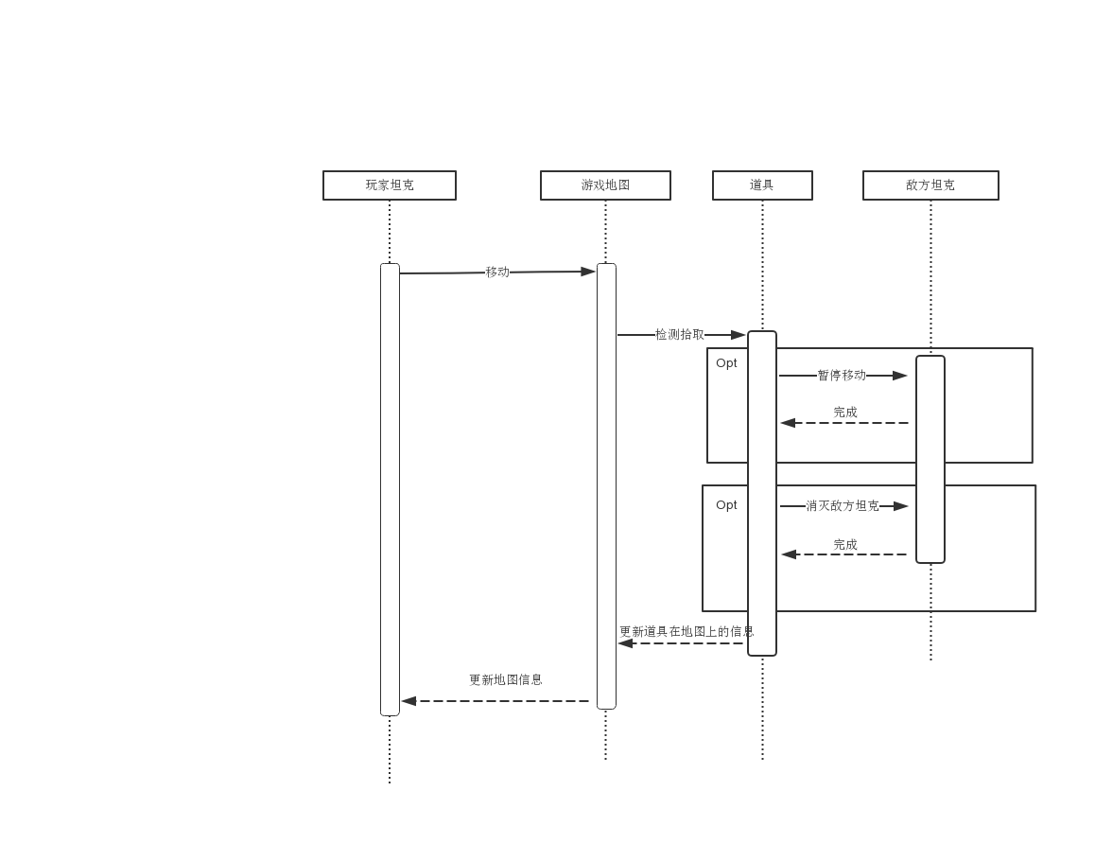
- 项目完成情况说明
- 基本要求已完成：
有两个玩家坦克、敌方坦克、至少三种障碍物，并在原有游戏模式之上进行了拓展。
- 游戏完成的具体说明：
  - 地图：
    - 种类：根据不同的模式生成不同的地图
    - 地图中元素的添加：可以向地图中添加坦克、障碍物、子弹等元素，可以向计分板中更新数据。
    - 地图中元素的删除：当障碍物和坦克被击毁时，可以从地图上清除。
    - 元素的存储：添加到地图中的元素会记录到地图的隐藏容器当中
    - 界面的跳转：完成一个关卡之后，可以跳转到下一个关卡，并将玩家坦克的数据延伸到下一个关卡。
  - 玩家坦克：
    - 移动：可以玩家操控坦克的移动
    - 重生：当玩家坦克仍然有生命值，但被子弹击毁时，会重生。
    - 发射子弹：玩家可以通过按键发射子弹，但发射子弹会有一定的时间间隔。
    - 子弹的切换：玩家可以自由的切换三种子弹，但当一种子弹的弹药用光时，便无法发射该种子弹。
    - 分数和生命值的更新：在击毁敌方坦克时分数增加，在被子弹击毁时生命值会减少。
    - 吃道具：当敌方坦克掉落道具时，玩家坦克可以通过吃道具来增加自己的属性。
    - 碰撞：当坦克碰撞到无法穿过的障碍物时，停止移动。当己方坦克和敌方坦克碰撞时不会爆炸，但互相无法穿过。
  - 敌方坦克：
    - 种类：敌方坦克有三种类型，它们的属性不同，会有生命值、移动速度以及子弹发射类型的区别
    - 移动：敌方坦克会跟随己方坦克的位置移动
    - 发射子弹：不同的坦克种类有不同的子弹类型，按一定的时间间隔发射子弹
    - 掉落道具：每个敌方坦克在初始化的时候会按一定几率携带道具，道具的种类按一定概率随机分配，当敌方坦克被击毁时会掉落道具。
    - 自动生成：当场上的敌方坦克小于一定数目时，会自动向地图中增加敌方坦克。
    - 碰撞：当坦克碰撞到无法穿过的障碍物时，停止移动。当己方坦克和敌方坦克碰撞时不会爆炸，但互相无法穿过。
  - 子弹：
    - 种类：分为三种子弹，常规子弹、快速子弹和穿甲弹，每种子弹的属性会有所不同。
    - 移动：坦克子弹按坦克发射子弹时炮筒朝向移动，防御塔的子弹随机方向发射。
    - 碰撞：当子弹碰撞到坦克或者障碍物时,子弹会被清除，并产生相应的效果。
  - 障碍物：
    - 种类：有多种不同的障碍物，每种障碍物有不同的属性。
  - 道具：
    - 种类：有不同的道具，每种道具会产生不同的影响。

